DOLNOŚLĄSKI KONKURS PLASTYCZNY
TOYOTA - EKOLOGICZNY SAMOCHÓD
MOICH MARZEŃ

ORGANIZATOR
MŁODZIEŻOWE CENTRUM KULTURY w LEGNICY
TOYOTA LUBIN DOBRYGOWSKI

CEL KONKURSU
Głównym celem konkursu jest stworzenie możliwości udziału młodych
twórców w tworzeniu wizji przyjaznych człowiekowi i środowisku naturalnemu, wykorzystujących niekonwencjonalne źródła napędu, samochodów
Prezentując możliwości twórcze dzieci i młodzieży pragniemy :
-przedstawić spojrzenie młodego człowieka, jako wrażliwego obserwatora,
na problemy współczesnej motoryzacji (bezpieczeństwo, ekonomiczność,
ekologia)
-promować spontaniczną ekspresję plastyczną
-przedstawienie osiągnięć firmy TOYOTA, jako lidera ekologii w motoryzacji.

UCZESTNICY
Do udziału w konkursie zapraszamy przedszkola, uczniów szkół podstawowych, gimnazjów i szkół ponadgimnazjalnych, a także wychowanków domów kultury, świetlic oraz placówek opiekuńczo wychowawczych.

Organizatorzy przewidują następujące kategorie wiekowe :
- A - przedszkola
- B - uczniowie klas I-III szkoły podstawowej
- C - uczniowie klas IV-VI szkoły podstawowej
- D - uczniowie szkół gimnazjalnych i ponadgimnazjalnych

TECHNIKA I FORMAT
Każdy z uczestników może nadesłać jedną pracę (wykluczone są prace zbiorowe)
w formacie od A3 do A2
wykonana w dowolnej technice

OPIS PRAC
Każda praca musi być opatrzona informacja zawierającą :
- imię i nazwisko autora
- tytuł pracy
- klasa
- nazwę macierzystej placówki, jaj adres i telefon
- imię i nazwisko nauczyciela
Prace powinny być czytelnie opisane (pismem nie stwarzającym problemów
w poprawnym odczytaniu liter) na, metryczce załączonej w regulaminie

TERMINY
Ostateczny termin nadsyłania prac:21 kwietnia 2014 r.
MŁODZIEŻOWE CENTRUM KULTURY
ul. A. MICKIEWICZA 3
59-220 LEGNICA tel: 076 72 333 40

Podsumowanie konkursu nastąpi podczas Koncertu Galowego
XIX Ogólnopolskiego Festiwalu Piosenki Ekologicznej
„Ekopiosenka 2014” (17 maja 2014)
Wyniki konkursu oraz informacje o podsumowaniu zostaną przesłane do laureatów drogą mailową, a także zamieszczone na stronie www.mck.art.pl
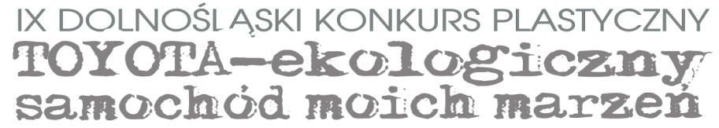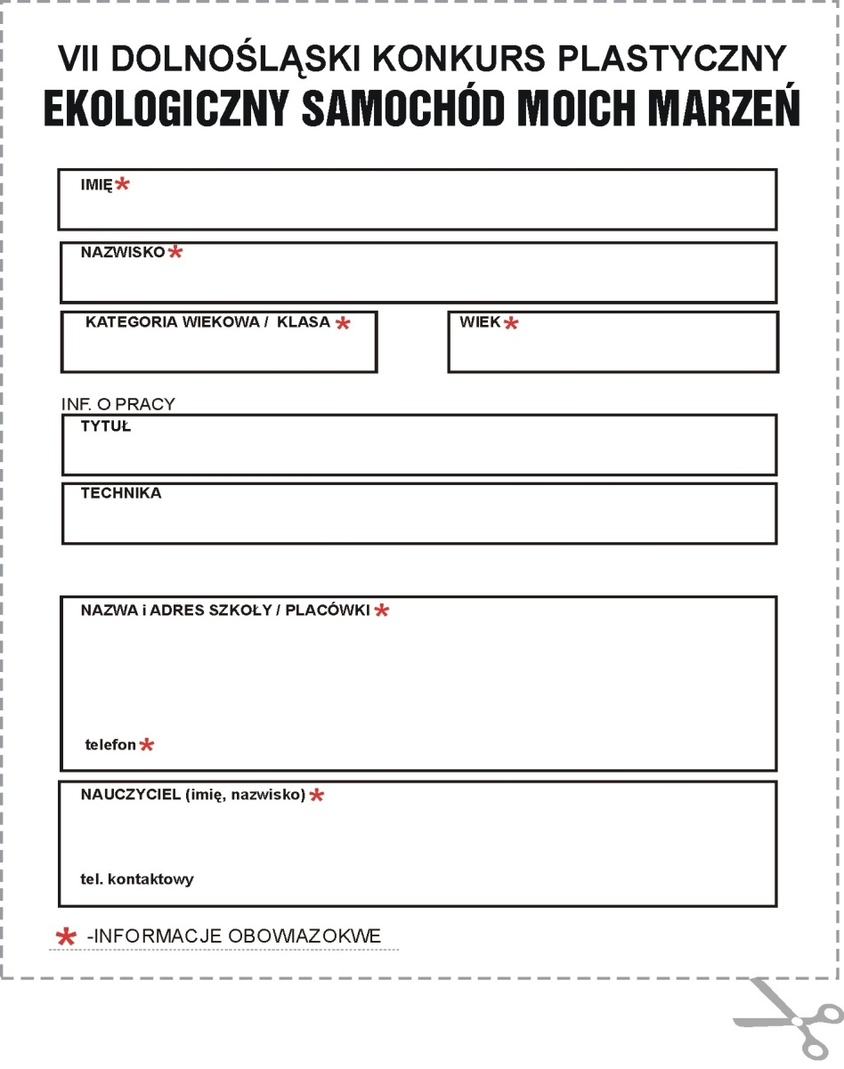

UWAGA!
Nadesłane prace nie będą zwracane i pozostają do dyspozycji organizatorów, jak również nieodebrane nagrody w ciągu 7 dni od daty podsumowania konkursu.
Organizator zastrzega sobie prawo do wykorzystania materiałów filmowych i fotograficznych, w tym wizerunku laureatów, w celach promocji konkursu i organizatorów.

……………………………
Podpis opiekuna

